Nama : Naffa Lenteranisa

No. Peserta : 19362801140-47

Kelas : JWD B

Alamat Situs Web : <https://jwd2023-naffa.000webhostapp.com/>

PROSES DEPLOYMENT

1. Kunjungi situs id.000webhost.com, kemudian buat akun dengan klik daftar

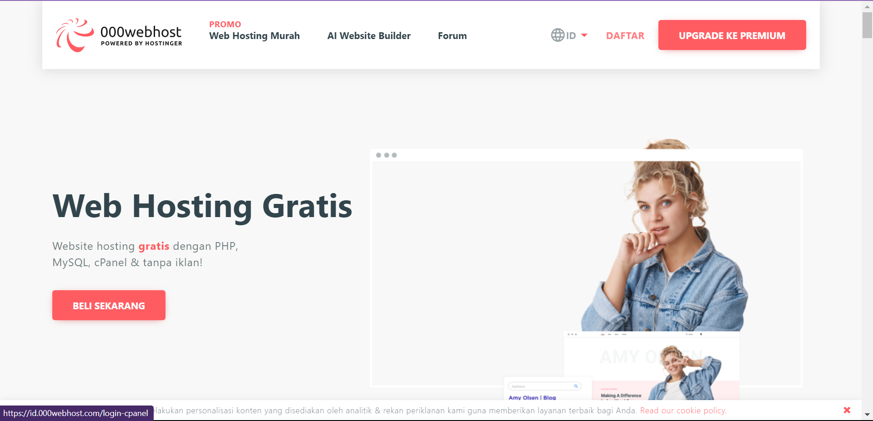

1. Setelah login pada akun yang didaftarkan, klik ‘Let’s create some magic’, kemudian pilih ‘Mempelajari Pengembangan Web’, dan ‘Lanjutkan’

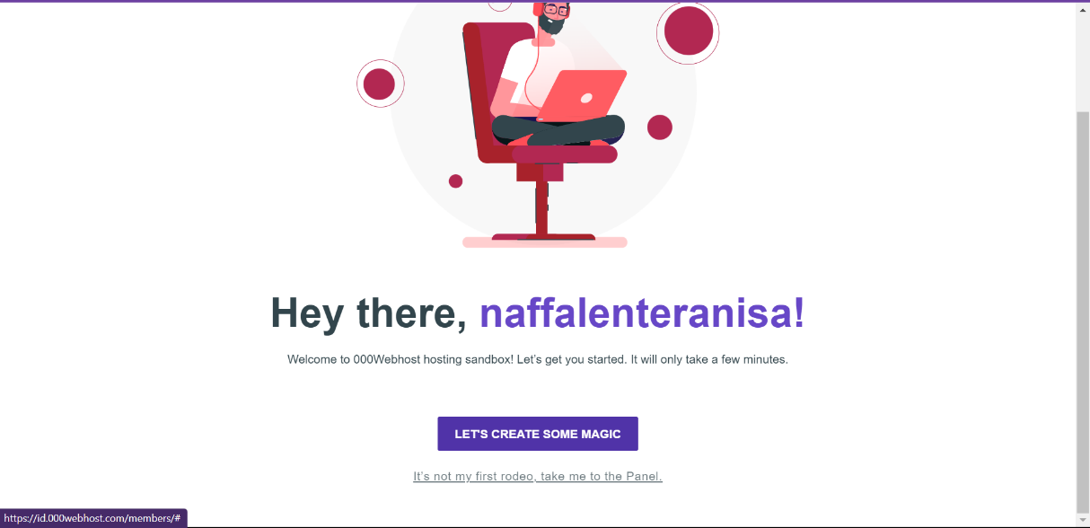

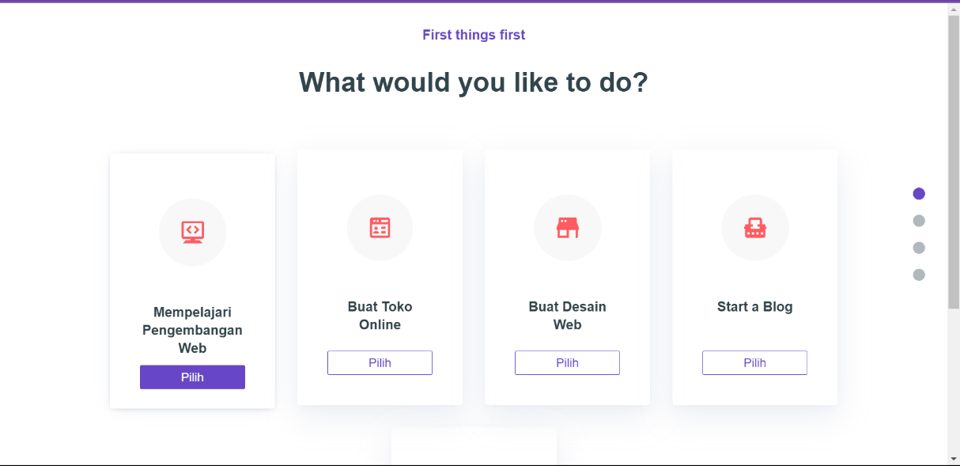

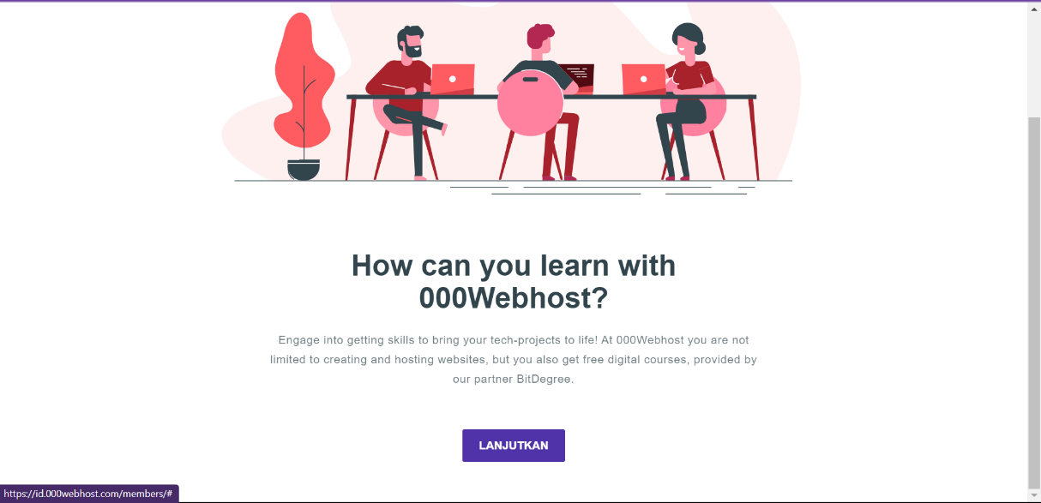

1. Isi kolom proyek dengan nama domain yang diinginkan, Saya menggunakan jwd2023-naffa. Password akan otomatis terisi oleh system, lalu klik kirim

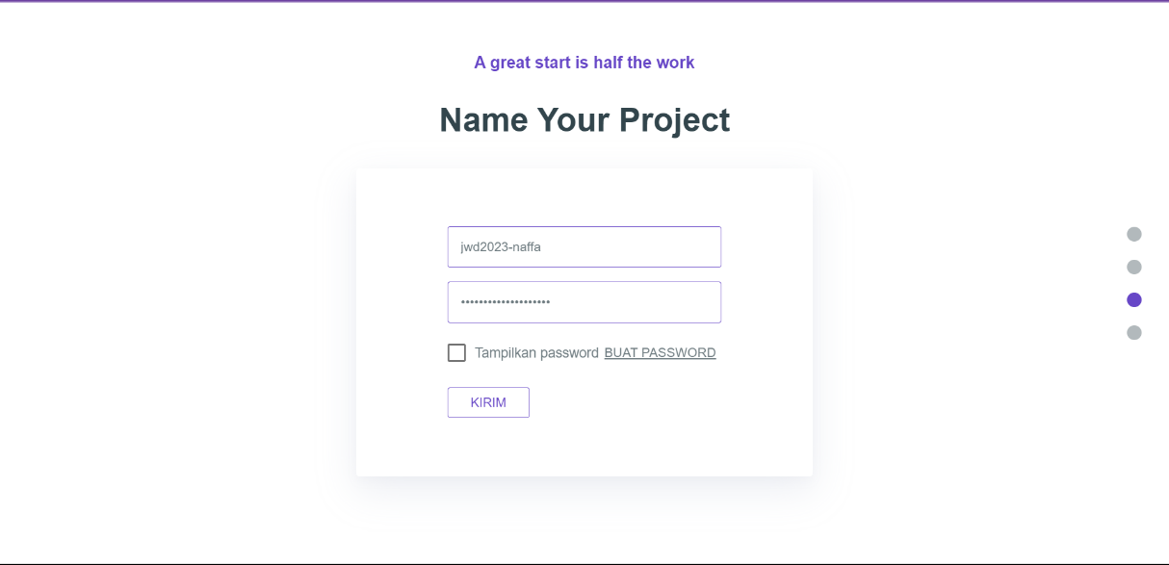

1. Pilih ‘Upload your site’, kemudian beralih ke halaman dimana bisa mengupload file-file web yang telah dibuat

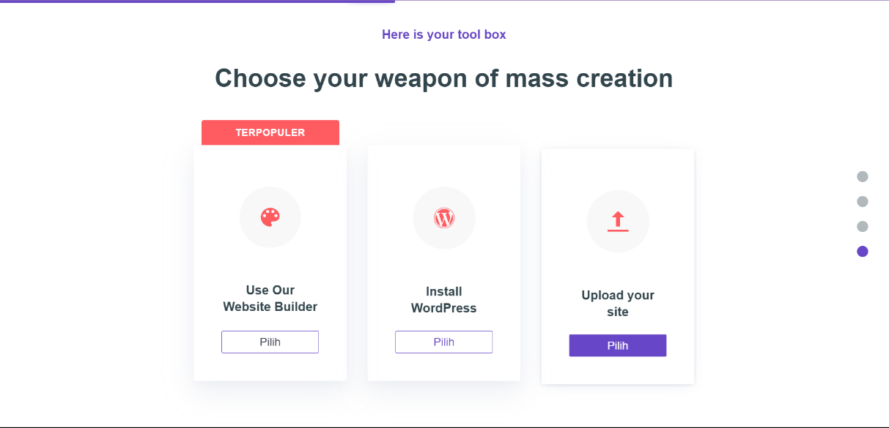

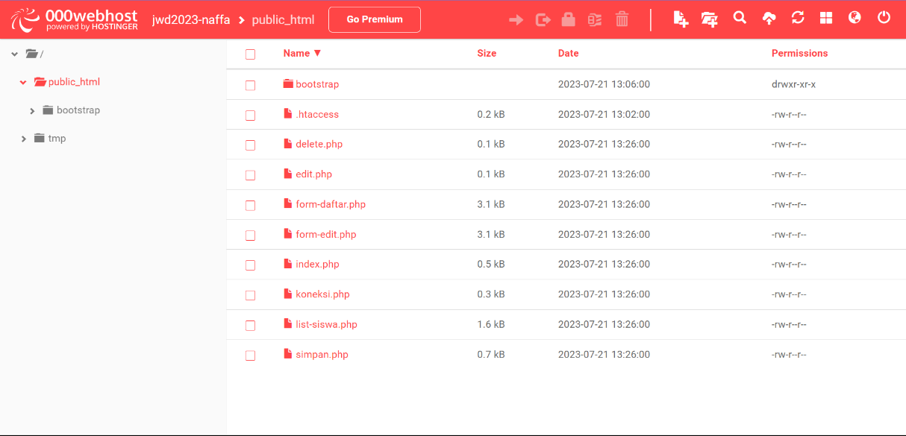

1. Akses laman <https://id.000webhost.com/members/website/list> untuk melihat website yang telah dibuat. Kemudian klik ‘Kelola website’ untuk menambahkan database pada web dengan mengklik tool kemudian 'Database manager’ pada sidebar

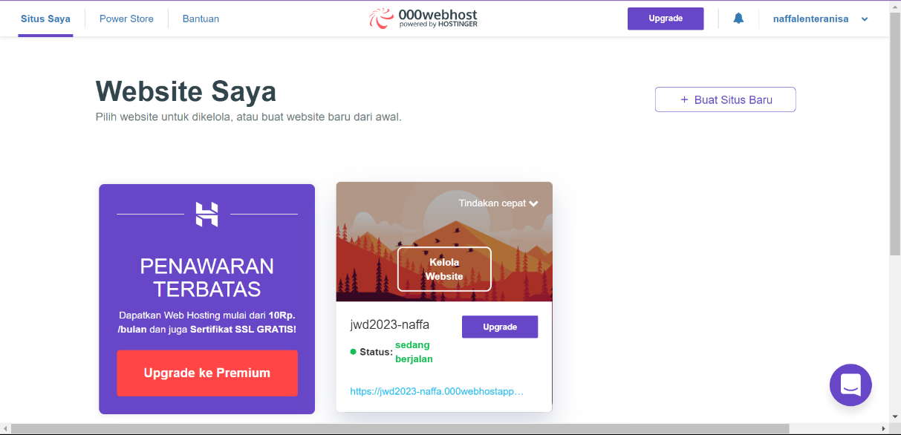

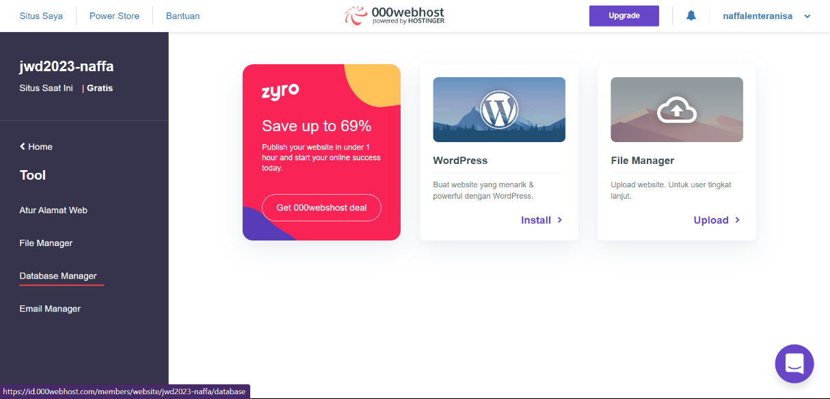

1. Klik ‘Database Baru’ kemudian isi pada kolom tersedia

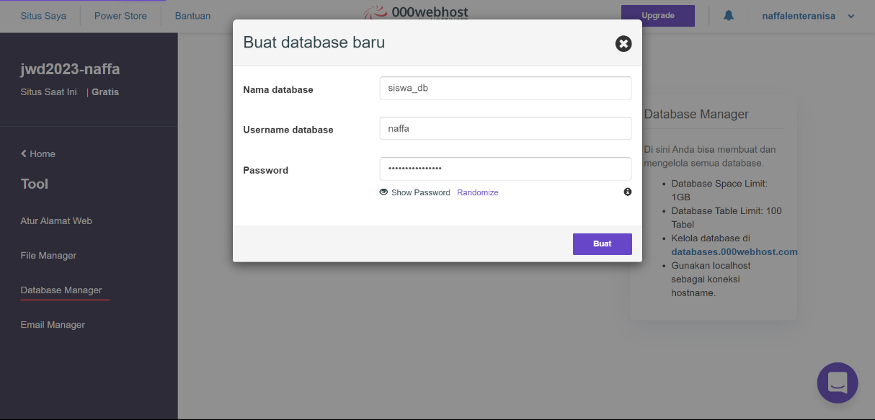

1. Setelah database dibuat, tersedia nama, user, dan host database yang selanjutnya akan digunakan pada file database local yang diekspor. Klik PhpMyAdmin, upload file database yang ada pada computer kemudian klik import

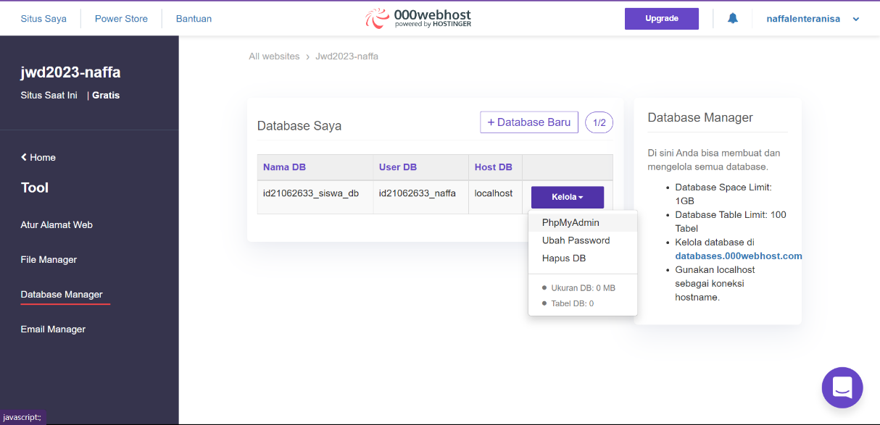

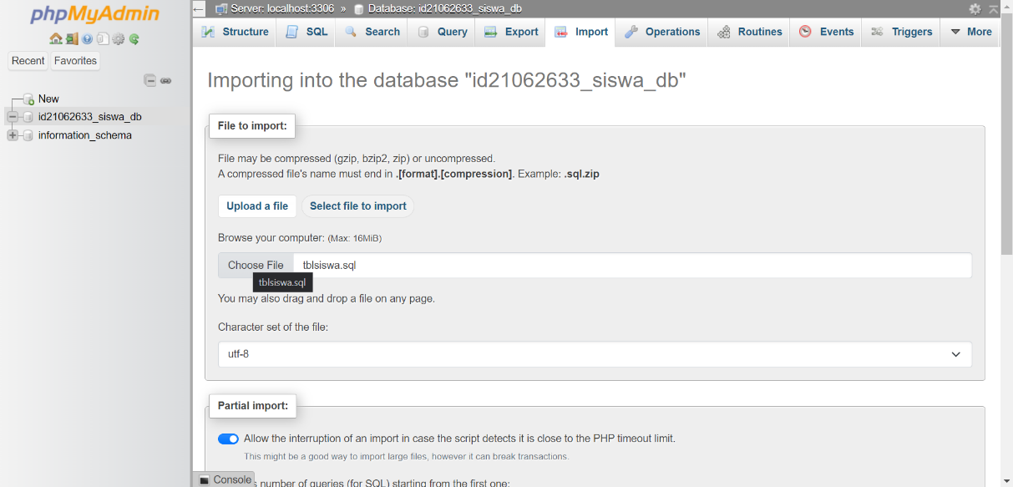

1. Tampilan laman akan seperti ini Ketika proses import database selesai

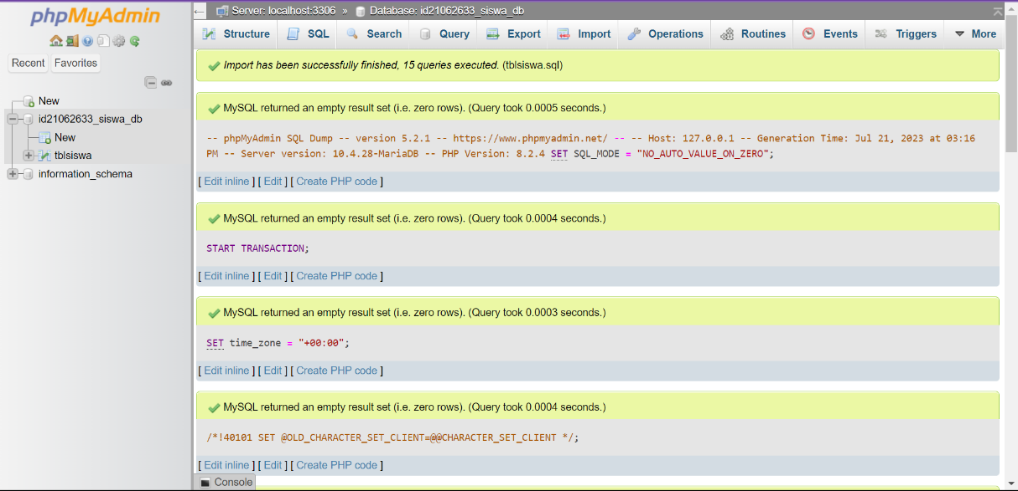

1. Kunjungi laman <https://files.000webhost.com/> untuk mengedit nama, user, dan localhost database

